OBRAZAC 1

Elektroprivreda Crne Gore AD Nikšić
Broj iz evidencije postupaka javnih nabavki: 23/25
Redni broj iz Plana javnih nabavki: 432, 439, 456, 433
Mjesto i datum: Nikšić, 10.03.2025. godine

Na osnovu člana 53 stav 3 Zakona o javnim nabavkama („Službeni list CG“, br. 74/19, 3/23 i 11/23) Elektroprivreda Crne Gore AD Nikšić objavljuje

TENDERSKU DOKUMENTACIJU
ZA OTVORENI POSTUPAK JAVNE NABAVKE

usluga za potrebe HE Perućica:

Partija 1: Podešavanje horizontalnosti osovine agregata A2 HE Perućica

Partija 2: Izrada i ugradnja rešetke sa pokretnim otvorom na tunelu – lokacija T7

Partija 3: Izrada i ugradnja tablastog zatvarača na odvodnom kanalu Krupac

Partija 4: Isporuka i ugradnja obilaznih cijevnih vodova na proizvodnim agregatima

Predmet nabavke se nabavlja kao:

po partijama

- POZIV ZA NADMETANJE

- Podaci o naručiocu;
- Podaci o postupku i predmetu javne nabavke:
  - Vrsta postupka,
  - Predmet javne nabavke (vrsta predmeta, naziv i opis predmeta),
  - Procijenjena vrijednost predmeta nabavke,
  - Način nabavke:
- Cjelina, po partijama,
- Zajednička nabavka,
- Centralizovana nabavka,
  - Posebni oblik nabavke:
- Okvirni sporazum,
- Dinamički sistem nabavki,
- Elektronska aukcija,
- Elektronski katalog,
  - Uslovi za učešće u postupku javne nabavke i posebni osnovi za isključenje,
  - Kriterijum za izbor najpovoljnije ponude,
  - Način, mjesto i vrijeme podnošenja ponuda i otvaranja ponuda,
  - Rok za donošenje odluke o izboru,
  - Rok važenja ponude,
  - Garancija za ozbiljnost ponude
- TEHNIČKA SPECIFIKACIJA PREDMETA JAVNE NABAVKE

- Naziv i opis predmeta nabavke u cjelini, po partijama i stavkama sa bitnim karakteristikama
- Zahtjevi u pogledu načina izvršavanja predmeta nabavke koji su od značaja za sačinjavanje ponude i izvršenje ugovora:

Partija 1: Podešavanje horizontalnosti osovine agregata A2 HE Perućica

R.b. | Opis predmeta nabavke | Bitne karakteristike predmeta nabavke | Kol. | Jed.mj.
1. | Podešavanje horizontalnosti osovine agregata A2 HE Perućica  Brtva | Radovi na osovini  Proizvodni agregat br.2 u HE Perućica je snage 40 MW, sa horizontalnom osovinom i dvije Pelton turbine.  Radove na popravci i podešavanju horizontalnosti osovine ø600mm agregata br.2 potrebno izvesti u cilju dovođenja radnih parametara agregata u projektovane sa odstupanjima u dozvoljenim granicama. Odstupanje se manifestuje u vidu povećanja nagiba osovine rotora izvan tolerisane mjere usled čega je došlo do oštećenja aksijalnog dijela vodećeg ležaja.  Prije demontažnih radova potrebno je izvršiti provjeru mjernih parametara, aksijalnih i radijalnih na generatorskim ležajevima, provjeriti vrijednost odstupanje osovine od horizontalnog položaja.  Takođe, prije demontažnih radova provjeriti vrijednosti otpora izolacije.  Pripremni radova koje je potrebno izvršiti u cilju podešavanja osovine odnose se na demontažu komponenti elektronike i termoelemenata na kućištima ležajeva, demontažu poklopaca ležajeva na stranama A i B, demontažu sistema rashladne vode i maznih prstenova. Na ležajnim šoljama izvršiti demontažu mesinganih brtvi.  Nakon toga potrebno je provjeriti parameter uljnih dzepova, startnog dizanja, aksijalnih i radijalnih mjera na ležajevima. Izvršiti demontažu donjih šolja ležajeva.  Podešavanje se vrši umetcima instrument limovima na kućištima ležajeva, a dimenziona provjera sa istrumentom koji je u obavezi da obezbijedi Izvođač. Instrument mora biti sertifikovan od strane akreditovane laboratorije. Podizanje rotora u granicama dozvoljenog zazor na rotoru vrši se kranomskom dizalicom, a pomoćna sredstva obezbjeđuje Izvođač.  Nakon završenog podešavanja i montaže sklopova izmjerena vrijednost odstupanja od horizontalnosti mora biti u dozvoljenim granicama, tj. 0,02mm. | 1 | Kom
1. |  | Radovi na ležajevima  Nakon završenog podešavanja horizontalnosti osovine potrebno je izvršiti popravku oštećenja i podešavanje generatorskih ležajeva, radijalnog i aksijalnog.  U smislu podešavanja potrebno je izvršiti doradu kugle ležajeva, do tolerisane mjere nalijeganja. Dorada se vrši ručnom obradom, šaberovanjem. Nakon toga potrebno je izvršiti popravku oštećenja na aksijalnom dijelu vodećeg ležaja.  Takođe, potrebno je izvršiti provjeru otiska i podešavanje donjih šolja ležaja A i B. Poslije završenih podešavanja i montaže sklopova vrijednosti uljnih dzepova, radijalnih i aksijalnih mjera na lezajevima kao I parametri startnog dizanja moraju biti u tolerisanim granicama.  Poslije završenih radova potrebno je obezbijediti generator za funkcionalnu probu. | 2 | Kom

Partija 2: Izrada i ugradnja rešetke sa pokretnim otvorom na tunelu – lokacija T7

Redni broj | Opis predmeta nabavke | Bitne karakteristike predmeta nabavke | Količina | Jedinica mjere
 | Izrada i ugradnja rešetke sa pokretnim otvorom na tunelu – lokacija T7 | Radovi obuhvataju:  - Izradu zaštitne rešetke od čeličnih kutijastih profila 30 x 40 i šipki Ø14-Ø16, S235 JR ( površinski zaštićen antikorozivnim premazom kategorije C5 ) na ulazu u tunel ( lokacija T7 ), uzimajući u obzir da su kroz tunel postavljene tri cijevi prečnika Ø1800 mm – Ø2500 mm i da je gornja strana tunela lučnog oblika.  Dimenzije otvora tunela:  - širina otvora – cca 10000 mm  - visina otvora – cca 4000 mm ( najvisočija tačka luka )  - Izrada vrata u sklopu zaštitne rešetke za ulaz u tunel, orjentacionih dimenzija:  - širina vrata – cca 2200 mm  - visina vrata – cca 1800 mm  - Ugradnja zaštitne rešetke na ulazu u tunel, na predviđenoj lokaciji.  Napomena 1: Potrebna pomoćna sredstva, alat i potrošni materijal za izvođenje radova na ugradnji zaštitne rešetke obezbjeđuje Izvođač radova.  Napomena 2: Potrebno je dostaviti atestnu dokumentaciju materijala koji se koriste za izradu.  Zavarivanje prema propisanoj tehnologiji mogu izvoditi zavarivači atestirani prema EN ISO 9606 pod nadzorom prema EN719 - IWE/IWI-c.  Napomena 3: Konačno usaglašavanje tehničkog rešenja potrebno je izvesti sa Investitorom na licu mjesta.  Napomena 4: Izvođač radova je dužan da sve potrebne mjere uzme na licu mjesta, s obzirom da je neophodno zaštitnu rešetku uraditi iznad, između i ispod vodovodnih cijevi.  Obrazloženje:  Pozicija izvođenja radova se odvija na ulasku u tunel u neposrednoj blizini oslonca T7 kroz koji su postavljene tri cijevi prečnika Ø1800 mm – Ø2500 mm . Svrha ugradnje zaštitne rešetke sa pokretnim otvorom je da se onemogući ulaz licima koja nisu zaposlena na održavanju dovodnog sistema. | 1 | Komplet

Partija 3: Izrada i ugradnja tablastog zatvarača na odvodnom kanalu Krupac

Redni broj | Opis predmeta nabavke | Bitne karakteristike predmeta nabavke | Količina | Jedinica mjere
 | Izrada i ugradnja  zidnog tablastog  zatvarača na odvodnom  tunelu akumulacije  „Krupac“ | Radovi obuhvataju:  - Izradu zidnog tablastog zatvarača na postojećim vođicama okvirnih dimenzija:  širina zaporne table cca – 2200 mm,  visina zaporne table cca – 1600 mm  visina vođica cca – 6500 mm  od čelika S235 JR površinski zaštićen antikorozivnim sistemom I.03 prema EN ISO 12944-5 za stepen korozivnosti i očekivani vijek trajanja Im1-M, sa ručnim pogonom za dizanje i spuštanje,  - brtvljenje zaporne table potrebno je izvesti sa profilisanom gumom.  - Izrada mehanizma za podizanje i spuštanje tablastog zatvarača.  - Isporuka i ugradnja tablastog zatvarača na predviđenoj lokaciji  - Provjera pune funkcionalnosti zatvarača.  Napomena 1: S obzirom da je širina tablastog zatvarača preko 1200 mm, potrebno je uraditi pogon za podizanje i spuštanje sa dvije ozubljene letve tipa Haacon Doppel-Schützzug 1280.5-7 ili ekvivalent. Manipulacija se vrši okretanjem jedne ručice, koja bi bila demontažna ( montirana samo za potrebe podizanja i spuštanja tablastog zatvarača ), a lijeva i desna strana zatvarača se podižu i spuštaju sinhronizovano.  Napomena 2: Na mjestu gdje je predviđena ugradnja ručice za manipulaciju potrebno je da se obezbjedi prihvat za naknadnu montažu elektromotornog pogona.  Napomena 3: Izvođač dostavlja izvođačku dokumentaciju koja između ostalog treba da sadrži:  - ateste osnovnih i dodatnih materijala ( 3.1 prema EN10204) – prije početka radova,  - detaljan plan izvođenja radova ( usglasiti sa Naručiocem prije početka radova);  - tehničku dokumentaciju ( izvođačke crteže ) ( usglasiti sa Naručiocem prije početka radova);  - plan kontrole usaglašen i ovjeren po fazama sa pratećim protokolima o ispitivanju,  - izvještaj o funkcionalnom testiranju. | 1 | Komplet

Opis radova
Odvodni tunel na brani „Krupac“ omogućava odvod vode iz jezera do slapišta i dalje kanalom za potrebe proizvodnje u HE „Perućica“. Dužina tunela je 223.37m sa padom od 5%. Regulacija protoka vode se vrši pomoću Džonsonovog zatvarača. Pozicija ugradnje tablastog zatvarača se vrši na izlazu iz odvodnog tunela, u neposrednoj blizini slapišta. Na mjestu ugradnje tablastog zatvarača sa bočnih strana na otvoru nalaze se vođice od U profila. Svrha izrade i montaže tablastog zatvarača je da spriječi ulazak vode u tunel u toku remontnih radova ili revizije Džonsonovog zatvarača.
Kod izvođenje radova izrade i ugradnje tablastog zatvarača sva potrebna sredstva, alat i potrošni materijal obezbjeđuje Izvođač radova.
Obaveza Izvođača je da dostavi atestnu dokumentaciju materijala koji se koriste za izradu kao i tehničku dokumentaciju izvedenog stanja zatvarača u standardnoj formi (3 primjerka), i jedan primjerak u elektronskoj formi.
Prije početka radova Izvođač je u obavezi da izvrši obilazak terena i sa Investitorom usaglasi tehničko rešenja i konačne mjere zatvarača.
S obzirom da je širina tablastog zatvarača preko 1200 mm, potrebno je uraditi pogon za podizanje i spuštanje sa dvije ozubljene letve tipa Haacon Doppel-Schützzug 1280.5-7 ili ekvivalent. Manipulacija se vrši okretanjem jedne ručice, koja bi bila demontažna ( montirana samo za potrebe podizanja i spuštanja tablastog zatvarača ), a lijeva i desna strana zatvarača se podižu i spuštaju sinhronizovano.

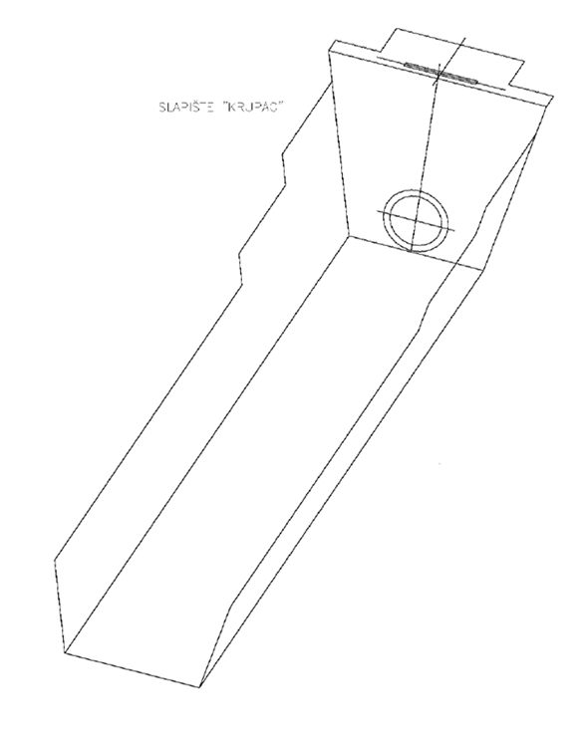
Slika1. Crtež slapišta sa poziciom otvora na izlazu iz tunela

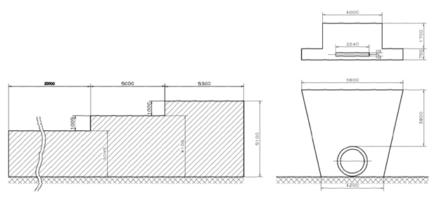
Slika2. Crtež bočnog zida slapišta sa poziciomo otvora na izlazu iz tunela i otvora za tablasti zatvarač

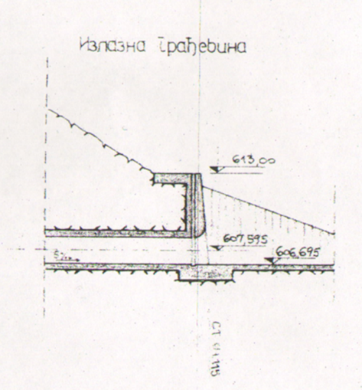

Slika 3. Poprečni presjek tunela na izlazu

Partija 4: Isporuka i ugradnja obilaznih cijevnih vodova na proizvodnim

Redni broj | Opis predmeta nabavke | Bitne karakteristike predmeta nabavke | Količina | Jedinica mjere
1. | Cijev DN125 | Standard: DIN EN ISO 10216, Materijal: EN 1.4301 (AISI 304)  DN125 Sch.40s(6.55mm). | m | 36
2 | Prirubnica sa grlom DN150 | Standard: EN 1092 PN63 , Welding neck flanges , Materijal : EN 1.4301  345x168,3x36 | Kom. | 12
3. | Prirubnica sa grlom DN125 | Standard: EN 1092 PN63 Welding neck flanges , Materijal : EN 1.4301 (AISI 304). 325x139,7x34 | Kom. | 48
4. | Konusni reducer DN150/DN125 | Standard ASME B16.9, Materijal: EN 1.4301 (AISI 304)  Dimenzije: DN150/DN125, PN63, Sch.40 | Kom. | 12
5. | Luk DN125, 90° | Standard: ASME B16.9, Materijal: EN 1.4301 (AISI 304)  DN125 Sch.40 | Kom | 9
6. | Luk DN125, 45° | Standard: ASME B16.9, Materijal: EN 1.4301 (AISI 304)  DN125 Sch.40 | Kom. | 16
7. | Vijak, podloške i navrtka u kompletu M27x100 | Vijak, podloške i navrtka , šestougaona glava, M27x120, 8.8. | Kom. | 240
9. | Brezon, podloška i navrtka u kompletu M30x110 | Brezon, podloške i navrtka , M30x110, DIN 939  Materijal: AISI 304 | Kom. | 96
10. | Spirometalne zaptivka za prirubničke elemente DN150 PN63 | Spirometalne zaptivke za prirubnice Standard: EN 1092 PN63 , Welding neck flanges , Materijal : EN 1.4301  345x168,3x36 | Kom. | 24
11. | Spirometalne zaptivka za prirubničke elemente DN125 PN63 | Spirometalne zaptivke za prirubnice Standard: EN 1092 PN63 , Welding neck flanges , Materijal : EN 1.4301  345x168,3x36 | Kom. | 42
12. | O-ring | O-ring zaptivka, Ø183x6, NBR 70Sh | Kom. | 12
13 | Mašinska obrada čeonog dijela prirubnice | Prirubnica  345x168,3x36 | kom | 12

Opis radova:

Obilazni vodovi na dovodnom sistemu omogućavaju izjednačavanje pritiska u međucijevi i cjevovodu, u smislu otvaranja predturbinskih zatvarača, što predstavlja jedan od uslova za start agregata. Postojeća oprema je je od čeličnih (crnih) bešavnih cijevi, u kojima je radni pritisak vode 52bara, a planirana je ugradnja cijevne armature od nerđajućih materijala koji su prilagođeni uslovuma rada.
Predmetni radovi odnose se na demontažu postojeće cijevne armature sa pripadajućom opremom, izradu nove u skladu sa specifikacijom i na osnovu dimenzione provjere koju će utvrditi izvođač na osnovu izvedenog stanja na terenu.
Demontiranu opremu Izvođač će transportovati i skladištiti na mjesto koje odredi Naručilac (krug HE Perućica). Radove fabrikovanja i montaže potrebno je izvršiti u skladu sa propisima i standardima za navedene materijale i uslove eksploatacije. Takođe, u okviru predviđenih radova potrebno je izvršiti demontažu, funkcionalnu probu, i po potrebi reparaciju ručnih ventila na cjevovodnim sistemima. Nakon završenih radova potrebno je izvršiti ispitivanje zavarenih spojeva i dostaviti izvještaje akreditovane institucije za izvedena ispitivanja. Takođe, u okviru predmetnih radova predvidjeti mašinsku obradu čeonog dijela prirubnice na kuglastim zatvaračima. Zbog smicanja kao što je prikazano na slici – presjek “A“ potrebno je ravnu površinu prilagoditi novim prirubnicama i zaptivanje omogućiti zaptivkom u skladu sa tehničkom specifikacijom. Alat za mašinsku obradu na gradilište u obavezi je da obezbijedi Izvođač. Takođe, Izvođač prilikom isporuke dostavlja dokumentaciju koja treba da sadrži ateste osnovnih i dodatnih materijala u skladu sa standardom prije početka montaže, plan kontrole ovjeren po fazama sa pratećim protokolima o ispitivanju ( dimenziona kontrola, vizuelna kontrola zavarenih spojeva, kontrola tečnim penetrantima, izvještaj o testiranju pod pritiskom 1.5P;
Nakon završenih radova potrebno je dostaviti izvještaj o izvedenim radovima i crteže crteže izvedenog stanja

Obilazni vodovo 1A i 1B:

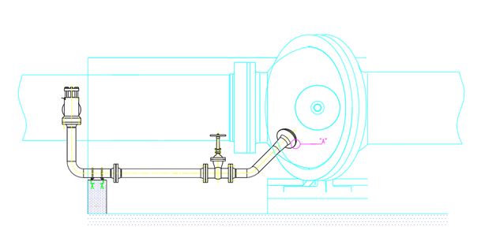

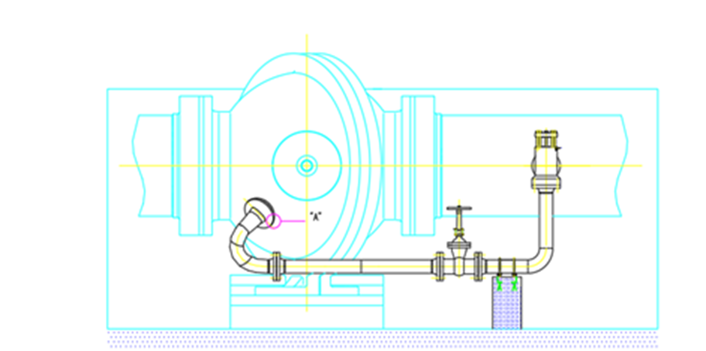

Obilazni vodovo 2A i 2B:

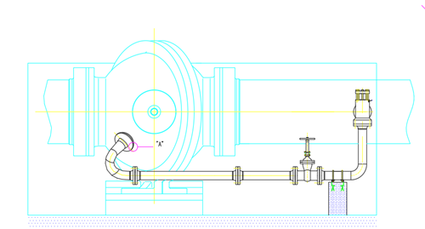

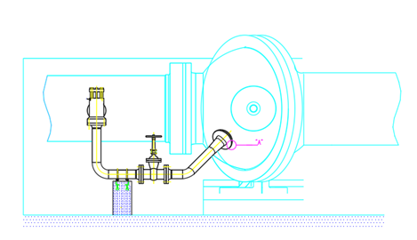

Obilazni vodovo 3A i 3B:

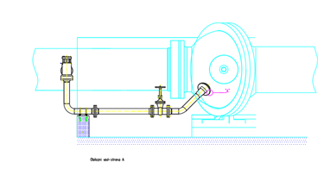

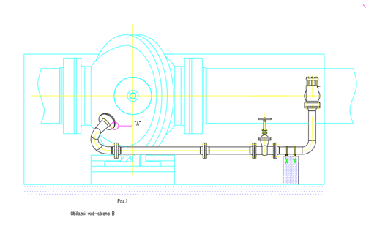

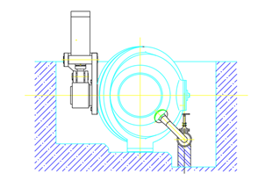

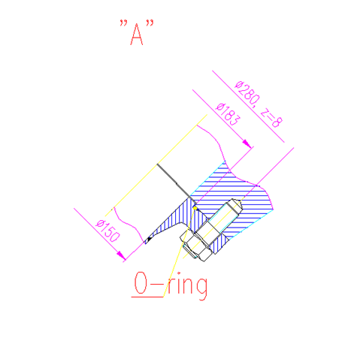

Procijenjena vrijednost predmenta nabavke:
Procijenjena vrijednost predmeta nabavke:

Partija 1: Podešavanje horizontalnosti osovine agregata A2 HE Perućica – 10.000,00€

Partija 2: Izrada i ugradnja rešetke sa pokretnim otvorom na tunelu – lokacija T7 – 15.000,00 €

Partija 3: Izrada i ugradnja tablastog zatvaračana odvodnom kanalu Krupac – 18.000,00 €

Partija 4: Isporuka i ugradnja obilaznih cijevnih vodova na proizvodnim agregatima – 65.000,00 €

Ukupno: 108.000,00 €.

ZAKLJUČIVANJE OKVIRNOG SPORAZUMA

Zaključiće se okvirni sporazum:

ne
da

PODACI O NARUČIOCIMA KOJI ZAKLJUČUJU ZAJEDNIČKU NABAVKU

Nije primjenjivo.

PODACI O NARUČIOCIMA KOJI SU UKLJUČENI U CENTRALIZOVANU NABAVKU

Nije primjenjivo.

NAČIN SPROVOĐENJA ELEKTRONSKE AUKCIJE

Nije primjenjivo.

ELEKTRONSKI KATALOG

Nije primjenjivo.

PONUDA SA VARIJANTAMA

Mogućnost podnošenja ponude sa varijantama
Varijante ponude nijesu dozvoljene i neće biti razmatrane.
Varijante ponude su dozvoljene.

REZERVISANA NABAVKA

Da
Ne
- NAČIN UTVRĐIVANJA EKVIVALENTNOSTI

Način utvrđivanja ekvivalentnosti: Za sve stavke na kojima se pominje proizvođač, tip ili kataloški broj određenog proizvođača, ponuđači su u mogućnosti da ponude ekvivalent. Ekvivalentnost se dokazuje dostavljanjem tehničkih/kataloških listova kojima se potvrđuje da ponuđena roba ispunjava uslove propisane tehničkim karakteristikama predmetne tenderske dokumentacije.
- OSNOVI ZA OBAVEZNO ISKLJUČENJE IZ POSTUPKA JAVNE NABAVKE

Privredni subjekat će se isključiti iz postupka javne nabavke, ako:
1) je vršio neprimjeren uticaj u smislu člana 38 stav 2 tačka 1 ovog zakona;
2) postoji sukob interesa iz člana 41 stav 1 tačka 2 ili člana 42 ovog zakona;
3) ne ispunjava uslov iz člana 99 ovog zakona;
4) ne ispunjava uslov iz čl. 102, 104 ili 106 ovog zakona predviđen tenderskom dokumentacijom;
5) nije dostavio izjavu privrednog subjekta ili dostavljena izjava ne sadrži informacije i podatke tražene tenderskom dokumentacijom ili je nepravilno sačinjena;
6) postoji razlog na osnovu kojeg se smatra da je odustao od prijave, odnosno ponude, a koji je propisan članom 120 stav 15 ovog zakona;
7) nije dostavio garanciju ponude ili nije dostavio garanciju ponude na način predviđen tenderskom dokumentacijom u skladu sa članom 122 st. 2, 3 ili 4 ovog zakona ili je dostavio garanciju ponude na manji iznos od traženog ili je ta garancija neispravna;
i/ili
8) postoji drugi razlog propisan ovim zakonom.
- SREDSTVA FINANSIJSKOG OBEZBJEĐENJA UGOVORA O JAVNOJ NABAVCI

Ponuđač čija ponuda bude izabrana kao najpovoljnija je dužan da uz potpisan ugovor o javnoj nabavci dostavi naručiocu:

garanciju za dobro izvršenje ugovora za slučaj povrede ugovorenih obaveza u iznosu od 5 % od vrijednosti ugovora sa rokom važenja od 10 dana dužem od ugovorenog perioda.
- METODOLOGIJA VREDNOVANJA PONUDA

Naručilac će u postupku javne nabavki izabrati ekonomski najpovoljniju ponudu, primjenom pristupa isplativosti, po osnovu kriterijuma:
cijena,
odnos cijene i kvaliteta
trošak životnog ciklusa.

Vrednovanje će se vršiti na osnovu sljedećih parametara:

cijena (C) broj bodova 90
kvalitet (K) broj bodova 10

Ponude po parametru cijena vrednovaće se na sljedeći način:
Broj bodova po parametru cijena određuje se po formuli:

$$Broj bodova \left(C\right)=\frac{C min}{Cp}×90 bodova$$
gdje je:
C – broj bodova za ponuđenu cijenu,
C_{min} – najniža ponuđena cijena,
C_{p} – ponuđena cijena,
90 – maksimalni broj bodova po ovom parametru .

Ako je ponuđena cijena 0,00 EUR-a, prilikom vrednovanja te cijene u okviru parametra cijena uzima se da je ponuđena cijena 0,01 EUR.

Ponude se vrednuju po osnovu parametra kvalitet na osnovu referenci stručnog kadra ponuđača.
10 - maksimalni broj bodova po ovom parametru .
Vrednovanje ponude po osnovu parametra kvalitet koji se odnosi na kvalifikacije i iskustvo stručnog lica koji izvodi predmetne usluge, vrši se na osnovu podataka o kvalifikacijama i iskustvu lica kojem će biti povjereno izvršenje predmeta nabavke.
Ponuđač dokazuje parametar kvalitet na način što će dostaviti potvrdu nadležnog organa ili ovlašćene organizacije, odnosno pravnog lica (Investitora) kojom potvrđuje da ovlašćeno stručno lice ima kvalifikacije i iskustvo na istim ili sličnim poslovima, a koji su predviđeni tenderskom dokumentacijom.

Potvrda izdata od strane investitora, odnosno korisnika o izvedenim uslugama, tokom prethodnih godina, ali ne duže od pet godina, računajući i godinu u kojoj je započet postupak javne nabavke, mora sadržati opis usluga koje je Izvršilac, vrijeme realizacije ugovora i konstataciju da su usluge kvalitetno i blagovremeno izvedene.

Broj bodova po određenim poslovima se određuje po sljedećoj formuli:

$$Broj bodova \left(K_{}\right)=\frac{broj potvrđenih referenci-2}{najveći broj potvr. refer.-2 }×10$$

Napomena: Vrednovanje će se vršiti iznad predviđenih minimalnih zahtjeva stručne i tehničke osposobljenosti.

Ponuđač sa najvećim brojem bodova (C + K) će biti izabran kao prvorangirani.

Napomena:
Za Partiju 1:
Pod istim poslovima podrazumjeva se montaža generatorskih sklopova i ugradnja generatorskih kliznih ležajeva sa ovalnim podešavanjem ležaj - kućište na agregatima sa horizontalnom osovinom snage 40MW i više
Pod sličnim poslovima podrazumjeva se montaža generatorskih sklopova i ugradnja generatorskih kliznih ležajeva sa ovalnim podešavanjem ležaj - kućište na agregatima snage 40MW i više

Za Partiju 2:
Pod istim poslovima podrazumjeva se izrada i montaža čeličnih konstrukcija u skladu sa predmetnim opisom i tehnologijom sa urađenim proračunom.
Pod sličnim poslovima podrazumijeva se izrada i montaža čeličnih konstrukcija, nosećih elemenata, platformi, mosnih konstrukcija sa izradom proračuna

Za Partiju 3:
Pod istim poslovima podrazumjeva se izrada i montaža čeličnih tablastih zatvarača na hidroenergetskim objektima.
Pod sličnim poslovima poslovima podrazumijeva se izrada i montaža i remont čeličnih tablastih i radijalnih zatvarača na hidroenergetskim objektima.

Za Partiju 4:
Pod istim poslovima podrazumjeva se izrada i montaža čeličnih cjevovoda izrađenih od EN 1.4301 (AISI 304) ili sličnih čeličnih materijala garantovanog sastava sa minimum 18%Cr i 8%Ni na hidroenergetskim objektima za nazivne pritiske iznad 50 bara.

Pod sličnim poslovima podrazumijeva se izrada i montaža čeličnih cjevovoda izrađenih od EN 1.4301 (AISI 304) na hidroenergetskim objektima za nazivne pritiske iznad 50 bara.

- JEZIK PONUDE

Ponuda se sačinjava na:

crnogorski jezik i drugi jezik koji je u službenoj upotrebi u Crnoj Gori, u skladu sa Ustavom i zakonom.

- NAČIN, MJESTO I VRIJEME PODNOŠENJA PONUDA I OTVARANJA PONUDA

Ponude se podnose preko ESJN-a zaključno sa danom 02.04.2025. godine do 14 sati.

Otvaranje ponuda održaće se dana 02.04.2025. godine u 14 sati.

- TAJNOST PODATAKA

Tenderska dokumentacija sadrži tajne podatke
ne
da
- UPUTSTVO ZA SAČINJAVANJE PONUDE

Ponude se sačinjava u ESJN u skladu sa tenderskom dokumentacijom i važećim Pravilnikom o sadržaju ponude i uputstvu za sačinjavanje i podnošenje ponude.
Ispunjenost uslova za učešće u postupku javne nabavke dokazuje se izjavom privrednog subjekta, koja se sačinjava na obrascu datom u Pravilniku o obrascu izjave privrednog subjekta.

Ponuđač je dužan da tačno i nedvosmisleno popuni Izjavu privrednog subjekta u skladu sa zahtjevima iz tenderske dokumentacije.

- NAČIN ZAKLJUČIVANJA I IZMJENE UGOVORA O JAVNOJ NABAVCI

Naručilac zaključuje ugovor o javnoj nabavci u pisanom ili elektronskom obliku sa ponuđačem čija je ponuda izabrana kao najpovoljnija, nakon izvršnosti odluke o izboru najpovoljnije ponude.

Ugovor o javnoj nabavci mora da bude u skladu sa uslovima utvrđenim tenderskom dokumentacijom, izabranom ponudom i odlukom o izboru najpovoljnije ponude, osim u pogledu iskazivanja PDV-a.

Ugovor između naručioca i ponuđača čija je ponuda izabrana kao najpovoljnija, pored uslova koji su propisani ovom tenderskom dokumentacijom, će sadržati i sljedeće:

Izvođač se obavezuje:
- da usluge koji su predmet nabavke izvede u skladu sa prihvaćenom Ponudom i Tehničkom specifikacijom predmeta nabavke iz tenderske dokumentacije 23/25, a koji su sastavni dio Ugovora;
- da rukovodi izvršenjem svih usluga;
- da sa ovlašćenim predstavnikom Naručioca izvrši primopredaju, te da o tome sačine Zapisnik o primopredaji;
- da primijeni mjere zaštite na radu u skladu sa Zakonom i drugim propisima kojima je regulisana ova oblast, kako ne bi došlo do povrede, odnosno nesreće na poslu, a u slučaju da do istih dođe, odgovoran je po svim osnovama;
- da se u toku vršenja ugovorenih usluga pridržava mjera zaštite životne sredine u skladu sa Zakonom i drugim propisima kojima je regulisana ova oblast;
- da snosi sve troškove prevoza, osiguranja, carine, istovara na objektu Naručioca – HE „Perućica“, opreme definisane Tehničkom specifikacijom.

Naručilac se obavezuje:
- da vrši kontrolu vršenja usluga neposredno ili preko ovlašćenog predstavnika i prisustvuje primopredaji;
- da odredi i ovlasti odgovorno lice za koordinaciju sa ovlašćenim licem Izvođača koje će pratiti realizaciju izvršenja ugovorenih usluga, prisustvovati primopredaji, utvrditi da li Izvođač izvodi usluge u skladu sa tehničkom specifikacijom i prihvaćenom Ponudom;
- da sa ovlašćenim predstavnikom Izvođača izvrši primopredaju usluga i o tome sačine Zapisnik o primopredaji;
- da Izvođaču uredno plati izvedene usluge na način kako je to predviđeno Ugovorom;
- da Izvođaču vrati garanciju za dobro izvršenje ugovora, kao i garanciju za otkanjanje nedostataka u garantnom roku, na način i u rokovima definisanim odredbama ovog Ugovora.

RASKID UGOVORA

Ugovor se može raskinuti sporazumno ili po zahtjevu jedne od Ugovornih strana.
U slučaju jednostranog raskida Ugovor će se raskinuti pisanom obavještenjem sa otkaznim rokom od 15 (petnaest) dana koje se dostavlja drugoj ugovornoj strani. U obavještenju mora biti naznačeno po kom osnovu se Ugovor raskida.
Ako strane ugovora sporazumno raskinu ugovor, sporazumom o raskidu ugovora utvrđuju se međusobna prava i obaveze koje proističu iz raskida Ugovora.
Naručilac će jednostrano raskinuti Ugovor u slučaju da:
- Izvođač ne bude izvršavao svoje obaveze u rokovima i na način predviđenim Ugovorom;
- Nastupe okolnosti iz člana 150 ZJN (Sl.list CG br. 74/19 i 3/23).
Izvođač ima pravo da jednostrano raskine Ugovor ako Naručilac ne izvrši plaćanje .

Antikorupcijsko pravilo i rješavanje sporova, zaključivanje i stupanje na snagu Ugovora

Na sva prava i obaveze Ugovornih strana, a koja nijesu regulisana Ugovorom, primjenjuju važeći zakonski i podzakonski propisi države Crne Gore.

Sve eventualne sporove koji nastanu u vezi Ugovora ugovorne strane će rješavati sporazumno, a ako to ne bude moguće za rješavanje istih nadležan je Privredni sud Crne Gore.

Ugovor o javnoj nabavci koji je zaključen uz kršenje antikorupcijskog pravila u skladu sa odredbama važećeg Zakona o javnim nabavkama ništavan je.

Ugovor će se smatrati zaključenim i stupa na snagu danom potpisivanja i ovjere od strane ovlašćenih predstavnika Ugovornih strana.

- ZAHTJEV ZA POJAŠNJENJE ILI IZMJENU I DOPUNU TENDERSKE DOKUMENTACIJE

Privredni subjekat može da predloži naručiocu da izmijeni i/ili dopuni tendersku dokumentaciju, u roku od osam dana od dana objavljivanja, odnosno dostavljanja tenderske dokumentacije u skladu sa članom 94 st. 4 i 5 Zakona o javnim nabavkama.

Privredni subjekat ima pravo da pisanim zahtjevom traži od naručioca pojašnjenje tenderske dokumentacije najkasnije deset dana prije isteka roka određenog za dostavljanje ponuda.

Zahtjev se podnosi isključivo putem ESJN-a.

- IZJAVA NARUČIOCA O NEPOSTOJANJU SUKOBA INTERESA

Elektroprivreda Crne Gore AD Nikšić
Broj: 20-00-2622
Mjesto i datum: Nikšić, 04.03.2025.godine

U skladu sa članom 43 stav 1 Zakona o javnim nabavkama („Službeni list CG”, br.74/19 i 3/23),

Izjavljujem

da u postupku javne nabavke pod rednim brojevima 432,439,456 i 433 iz Plana javne nabavke za 2025. godinu za nabavku usluga za potrebe HE Perućica:

Partija 1: Podešavanje horizontalnosti osovine agregata A2 HE Perućica

Partija 2: Izrada i ugradnja rešetke sa pokretnim otvorom na tunelu – lokacija T7

Partija 3: Izrada i ugradnja tablastog zatvarača na odvodnom kanalu Krupac

Partija 4: Isporuka i ugradnja obilaznih cijevnih vodova na proizvodnim agregatima

nijesam u sukobu interesa u smislu člana 41 stav 1 tačka 1 Zakona o javnim nabavkama i da ne postoji ekonomski i drugi lični interes koji može uticati na moju nepristrasnost i nezavisnost u ovom postupku javne nabavke.

Ovlašćeno lice naručioca Ivan Bulatović
s.r.
Službenik za javne nabavke Radovan Radojević
s.r.
Predsjedavajući komisije za sprovođenje postupka javne nabavke Sanja Mušikić
s.r.
Član komisije za sprovođenje postupka javne nabavke Vladimir Nikčević
s.r.
Član komisije za sprovođenje postupka javne nabavke Sava Mijušković
s.r.
Član komisije za sprovođenje postupka javne nabavke Bogdan Bajić
s.r.
Član komisije za sprovođenje postupka javne nabavke Zoran Đurović
s.r.

- UPUTSTVO O PRAVNOM SREDSTVU

Privredni subjekat može da izjavi žalbu protiv ove tenderske dokumentacije Komisiji za zaštitu prava:
1) u roku od 20 dana od dana objavljivanja, odnosno dostavljanja tenderske dokumentacije ili izmjene i dopune tenderske dokumentacije, ako je rok za podnošenje prijava za kvalifikaciju, odnosno ponuda najmanje 30 dana od dana objavljivanja, odnosno dostavljanja tenderske dokumentacije ili izmjene i dopune tenderske dokumentacije;
2) u roku od deset dana od dana objavljivanja, odnosno dostavljanja tenderske dokumentacije ili izmjene i dopune tenderske dokumentacije, ako je rok za podnošenje prijava za kvalifikaciju, odnosno ponuda najmanje 15 dana od dana objavljivanja, odnosno dostavljanja tenderske dokumentacije ili izmjene i dopune tenderske dokumentacije;
3) do isteka polovine roka za podnošenje prijava za kvalifikaciju, odnosno ponuda, ako je rok za podnošenje prijava za kvalifikaciju, odnosno ponuda kraći od 15 dana od dana objavljivanja, odnosno dostavljanja tenderske dokumentacije ili izmjene i dopune tenderske dokumentacije, a u slučaju da je posljednji dan roka za podnošenje ponuda kraći od 24 časa, smatra se da rok ističe istekom tog dana.

Žalba se izjavljuje preko naručioca neposredno putem ESJN-a. Žalba koja nije podnesena na naprijed predviđeni način biće odbijena kao nedozvoljena.

Podnosilac žalbe je dužan da uz žalbu priloži dokaz o uplati naknade za vođenje postupka u iznosu od 1% od procijenjene vrijednosti javne nabavke, a najviše 20.000,00 eura, na žiro račun Komisije za zaštitu prava broj 530-20240-15 kod NLB Montenegro banke A.D.

Ukoliko je predmet nabavke podijeljen po partijama, a žalba se odnosi samo na određenu/e partiju/e, naknada se plaća u iznosu 1% od procijenjene vrijednosti javne nabavke te/tih partije/a.

Instrukcije za plaćanje naknade za vođenje postupka od strane žalilaca iz inostranstva nalaze se na internet stranici Komisije za zaštitu prava nabavki http://www.kontrola-nabavki.me/ .

Podatke iz tačke 1. Poziv za nadmetanje naručilac neposredno UNOSI na ESJN elektronskim putem;
U slučaju podjele predmeta nabavke po partijama i zaključivanja okvirnog sporazuma, podaci o procijenjenoj vrijednosti dati su i u dodatnim infomacijama;
Podatke 2.1 I 2.2 iz tačke 2. Tehnička specifikacija predmeta javne nabavke naručilac neposredno UNOSI na ESJN elektronskim putem;
Procijenjena vrijednost se iskazuje bez PDV-a uključujući i sve troškove, nagrade i moguća obnavljanja ugovora na osnovu okvirnog sporazuma.
Ukoliko se ne predvidja zaključivanje okvirnog sporazuma cijelu sekciju brisati iz tenderske dokumentacije
Naručilac određuje jedan kriterijum za izbor najpovoljnije ponude, a ostale ponuđene opcije briše
U ovom dijelu moguće je i predvidjeti raskid ugovora, ugovorne kazne i ostale elemente ugovora

